项目1 UG NX 11.0基础操作
UG NX是新一代计算机辅助设计与制造交互式系统，广泛应用于航空、航天、汽车、造船、通用机械和电子等工业领域。它为用户的产品设计与加工过程提供了数字化造型和验证手段，通过集成CAD/CAE/CAM功能，实现产品全生命周期管理。

知识要点
- UG 软件常用基础操作如显示WCS、隐藏与显示、部件导航器、编辑对象显示等命令的含义。
- 绝对坐标系、基准坐标系、工作坐标系的区别。

技能目标
- 能熟练掌握UG软件基础操作，如文件管理、隐藏与显示、坐标系定位、工具栏定制等。
- 能定制用户界面。

任务1.1 UG NX 11.0界面入门操作
UG软件界面中的工具栏较多，掌握基本操作方法与技巧可为后续建模打下良好的基础。通过本次任务，掌握UG NX软件的基本操作。UG的基本界面如图1-1所示。
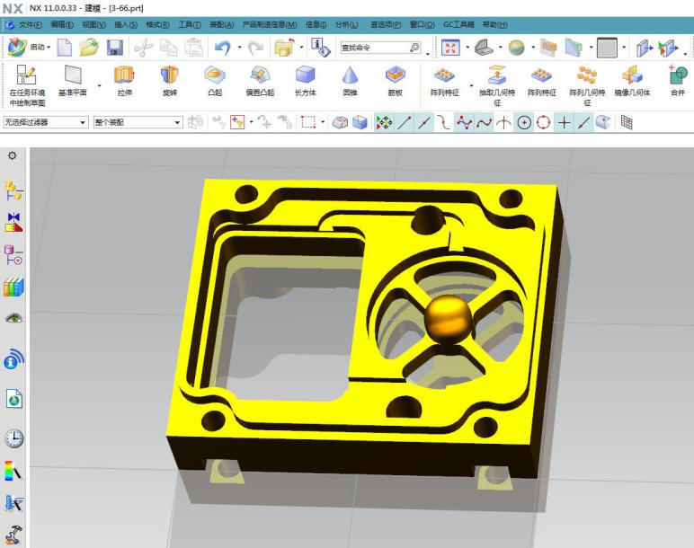

图1-1 UG的基本界面

1. 设置经典用户界面
右击【我的电脑】图标，在弹出的快捷菜单中选择【属性】命令，在弹出的对话框中单击【高级系统设置】按钮，打开【环境变量】对话框，单击【新建】按钮，在弹出的对话框中设置【变量名】为UGII_DISPLAY_DEBUG、【变量值】为1，如图1-2所示。
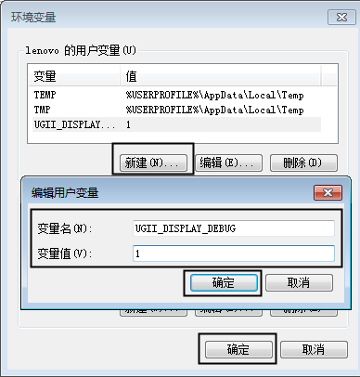

图1-2 UG环境变量设置
启动UG软件，选择【菜单】|【首选项】|【用户界面】命令，在弹出的【用户界面首选项】对话框中，设置【用户界面环境】为【经典工具条】，如图1-3所示。
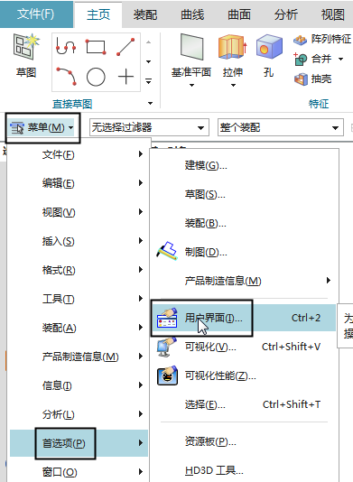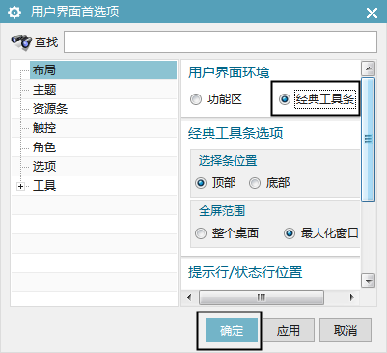

图1-3 设置用户界面环境
提示： UG NX 10.0以上版本软件的用户界面分为功能区和经典工具条两种类型，本书以经典工具条用户界面为例进行介绍。UG经典用户界面如图1-4所示。
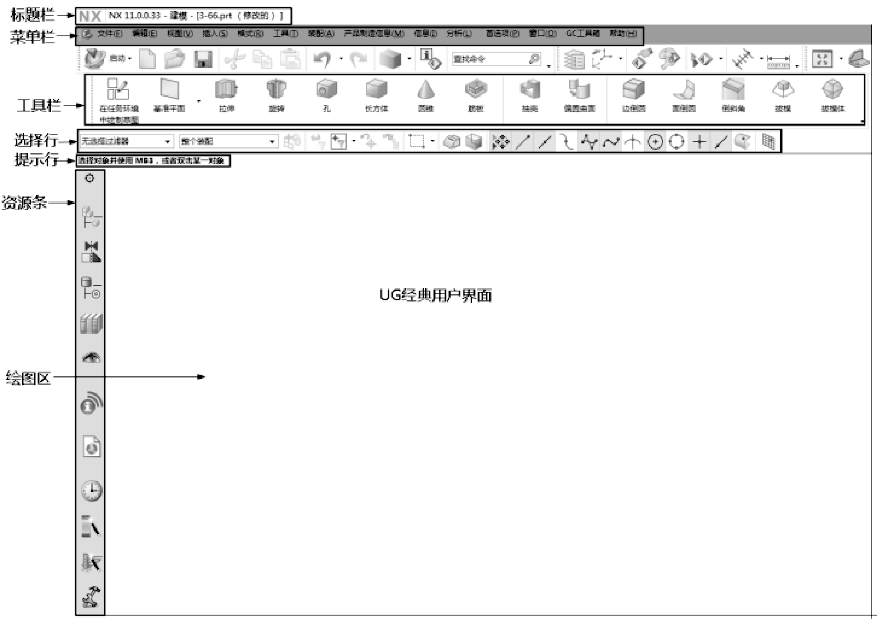

图1-4 设置经典用户界面

2. 新建文件
单击【新建】按钮，在弹出的【新建】对话框中，设置文件名和文件保存路径，如图1-5所示。
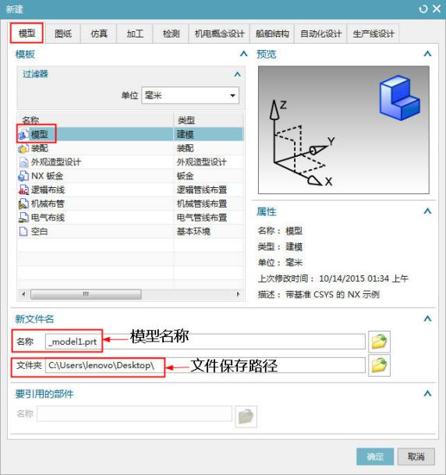

图1-5 设置文件名和文件保存路径
提示： UG软件默认文件后缀名为.prt，UG NX 10.0以上版本可以使用中文命名。

3. 显示工作坐标系(WCS)
单击【实用工具】工具栏中的【显示WCS】按钮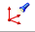，将工作坐标系(WCS)显示在绘图区，此时，绘图区将存在三个坐标系，如图1-6所示。
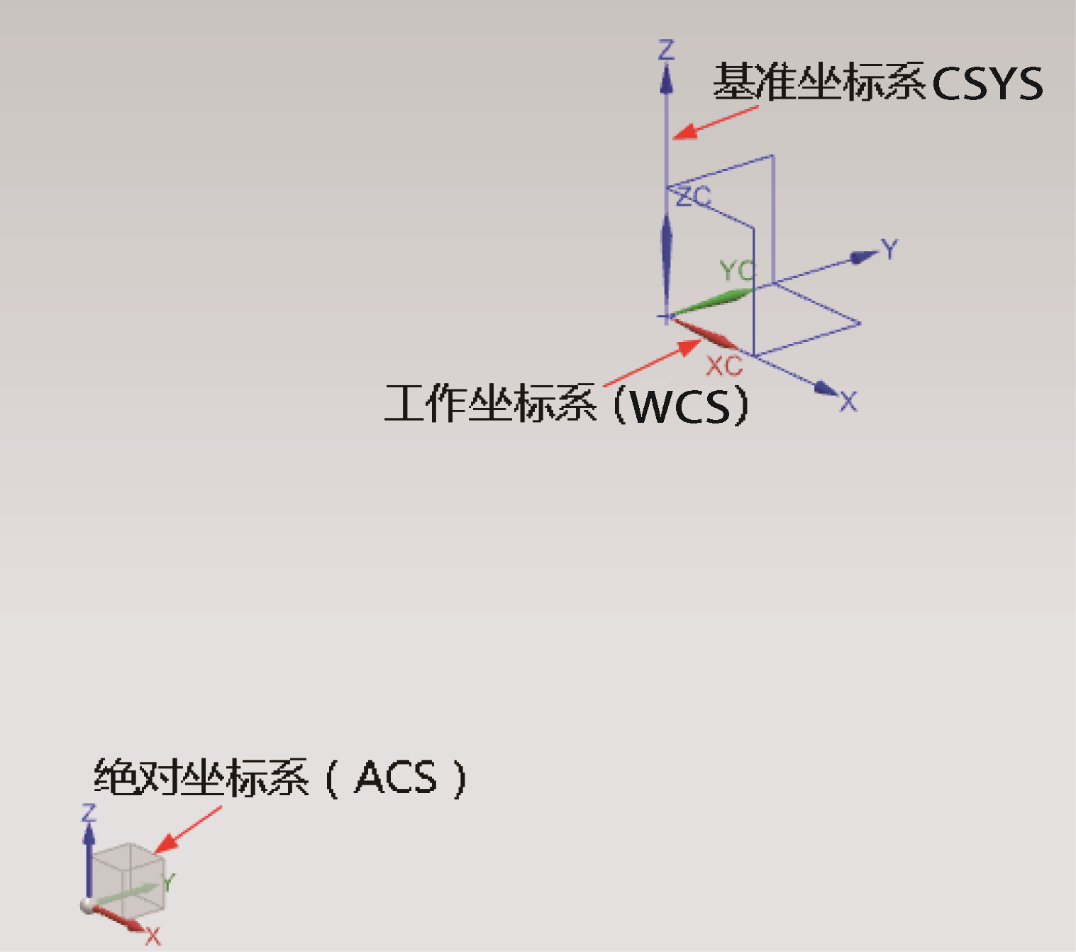

图1-6 显示工作坐标系(WCS)
提示： 在键盘上按W键，可快速显示或隐藏工作坐标系。

4. 打开模型文件
单击【标准】工具栏中的【打开】按钮，打开已存在的模型文件，如图1-7所示。
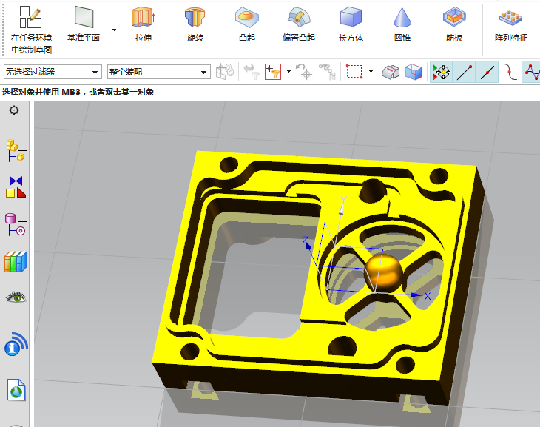

图1-7 模型文件

5. 缩放、平移、旋转模型
按住鼠标滚轮，可旋转模型；滚动滚轮，可缩放模型；同时按住鼠标滚轮和右键，可平移模型。也可单击【实用工具】工具栏中的功能按钮来对模型进行相应操作，如图1-8所示。
提示： 当模型被移动至绘图区外时，单击【适合窗口】按钮，可将模型重新显示回来。
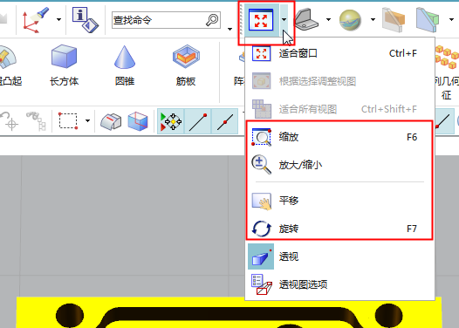

图1-8 单击【适合窗口】按钮

6. 设置背景颜色
选择【菜单】|【首选项】|【背景】命令，在弹出的【编辑背景】对话框中，设置背景颜色为白色，如图1-9所示。
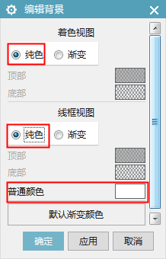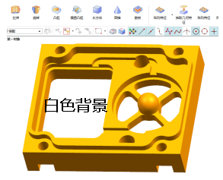

图1-9 设置背景颜色

7. 设置模型渲染方式
单击【视图】工具栏中的【渲染样式】下拉按钮，在弹出的下拉菜单中，可对模型进行不同的渲染设置，常用的有【着色】【静态线框】【艺术外观】这几种命令，如图1-10所示。
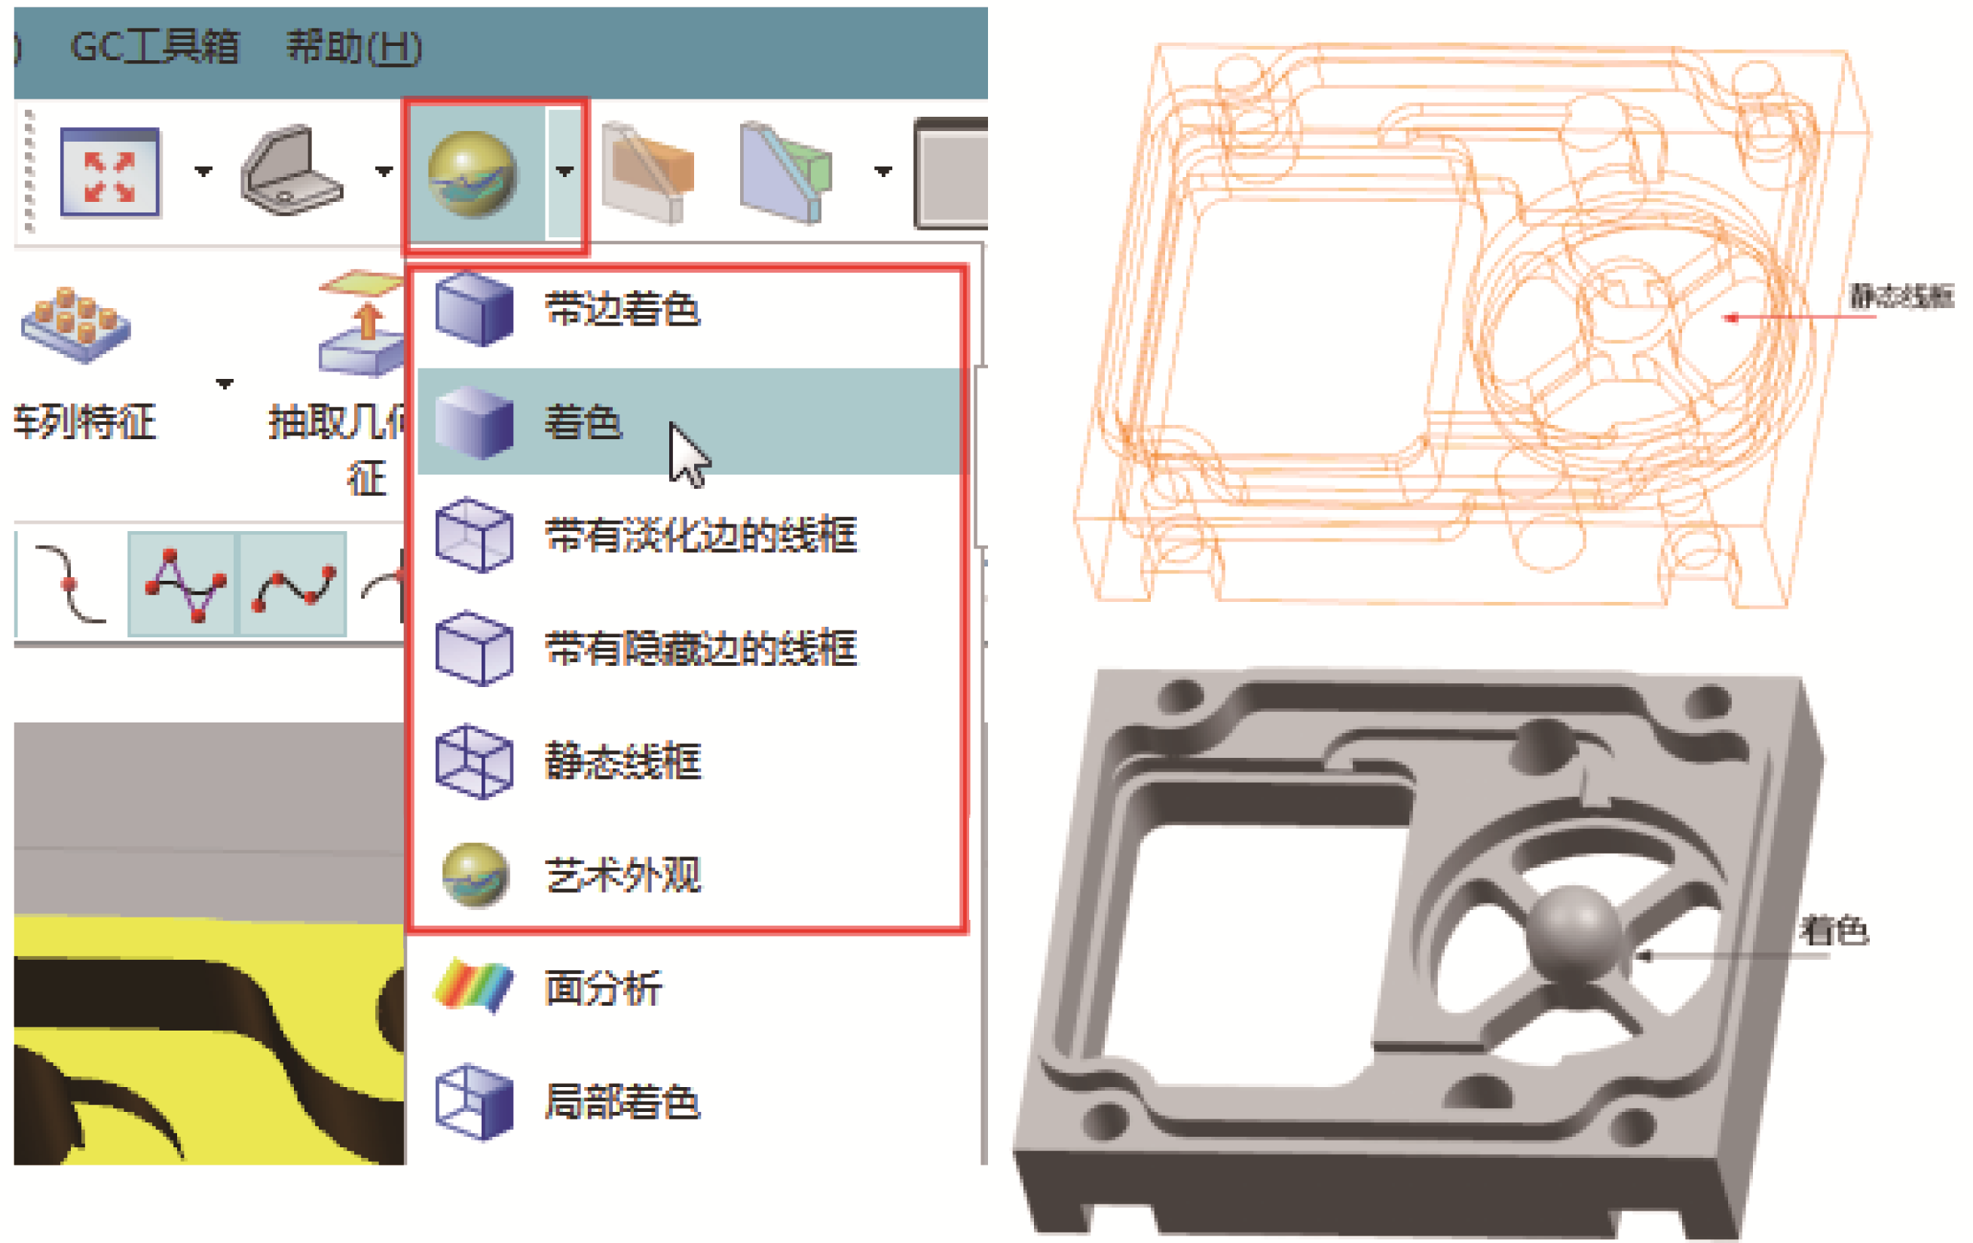

图1-10 设置渲染样式

8. 剪切模型
单击【视图】工具栏中的【剪切截面】按钮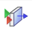，再单击【编辑截面】按钮，选取坐标系的ZC-XC平面对部件进行剪切，如图1-11所示。再次单击【剪切截面】按钮，可取消剪切。
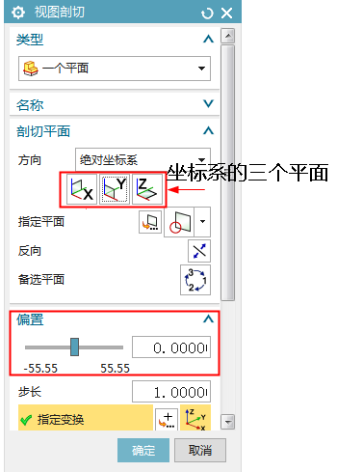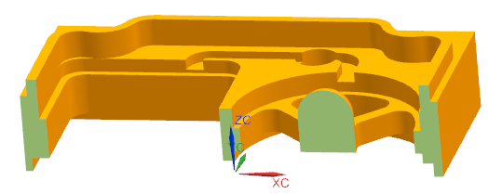

图1-11 剪切模型截面

9. 隐藏、显示模型
单击【视图】工具栏中的【隐藏】按钮，在绘图区选取模型，可隐藏模型。单击【显示】按钮，在绘图区中选取模型，可重新显示模型，如图1-12所示。
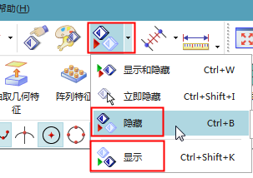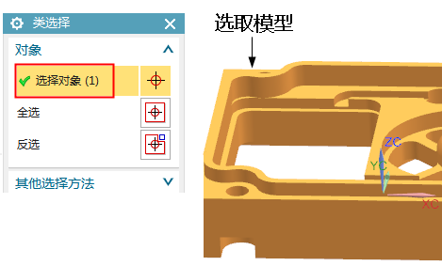

图1-12 隐藏与显示模型
提示： 【隐藏】命令的快捷键为Ctrl+B，【显示】命令的快捷键为Ctrl+Shift+K，【反向隐藏】命令的快捷键为Ctrl+Shift+B。

10. 查看部件导航器
单击【资源条】工具栏中的【部件导航器】按钮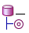，查看建模步骤，如图1-13所示。
通过【部件导航器】可以方便地实现建模过程的变更，如编辑、隐藏、排序等。
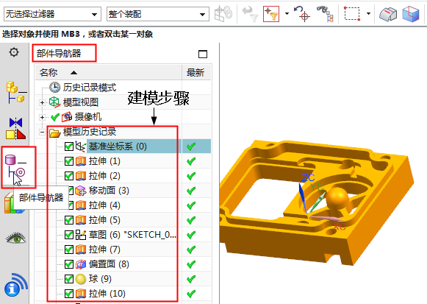

图1-13 查看建模步骤

11. 添加工具栏
在工具栏空白处右击，将弹出工具栏菜单，选择【特征】命令，即可将工具栏显示在界面中，如图1-14所示。
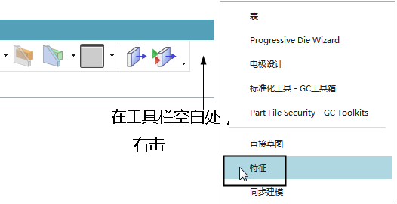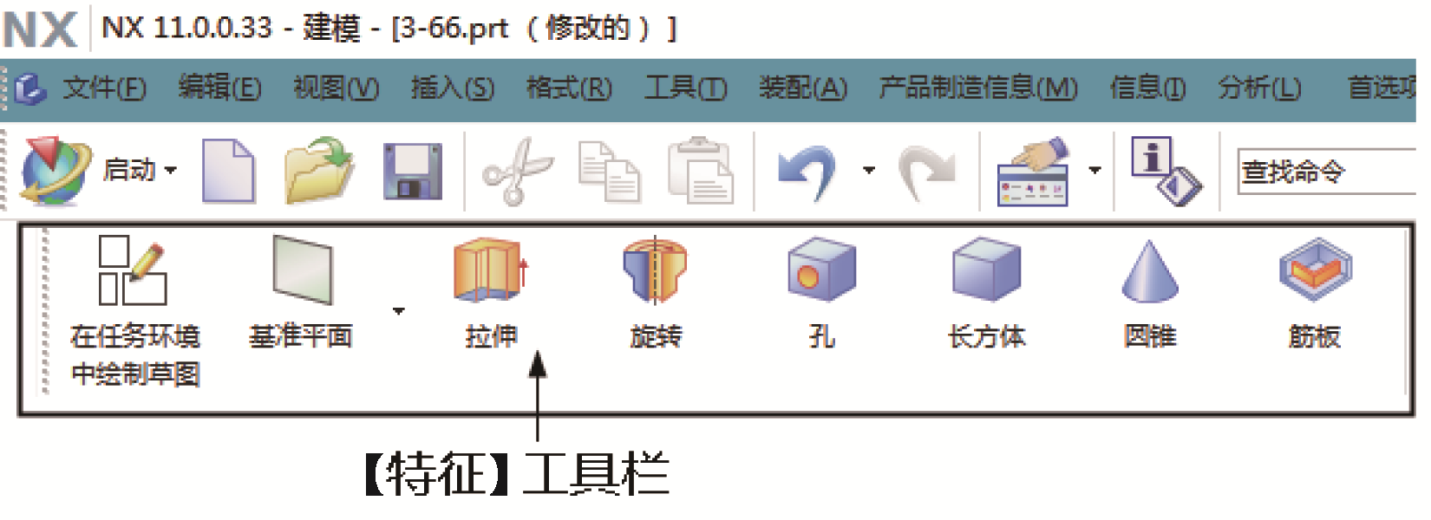

图1-14 添加【特征】工具栏

12. 添加工具栏按钮
单击【特征】工具栏中的【添加或移除按钮】，选择【特征】菜单中的【孔】命令，即可将【孔】按钮添加至工具栏，如图1-15所示。取消勾选，则为移除。
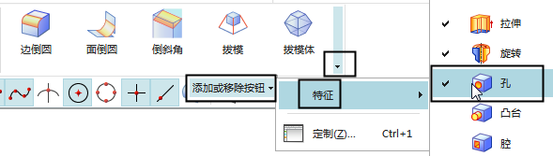

图1-15 添加工具栏按钮

13. 设置模型颜色与透明度
单击【视图】工具栏中的【编辑对象显示】按钮，在弹出的【编辑对象显示】对话框中选取模型，设置【颜色】和【透明度】，如图1-16所示。
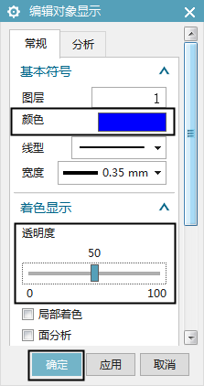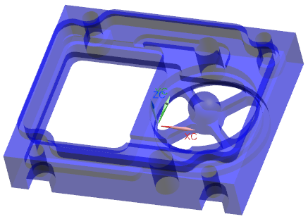

图1-16 编辑模型显示

14. 测量模型
单击【实用工具】工具栏中的【测量距离】按钮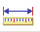，在弹出的【测量距离】对话框中，将【类型】设置为【距离】，选取模型上下两面，可测出模型高度，如图1-17所示。
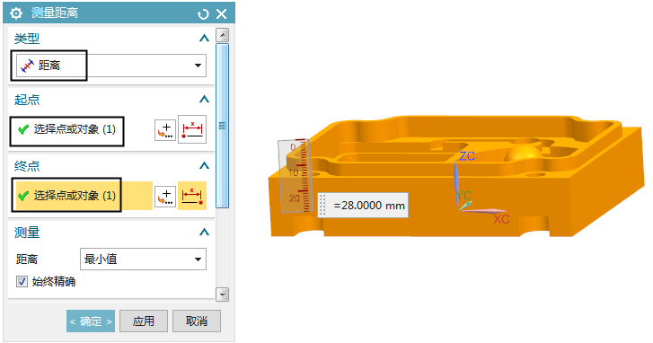

图1-17 测量模型

15. 移动至图层
单击【格式】菜单下的【移动至图层】按钮，在弹出的对话框中，将【选择过滤器】设置为【草图】，矩形框选模型，可直接选取草图，如图1-18所示。
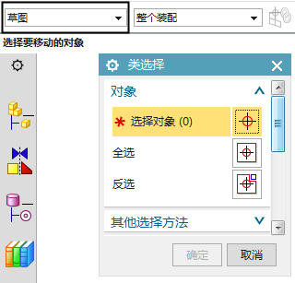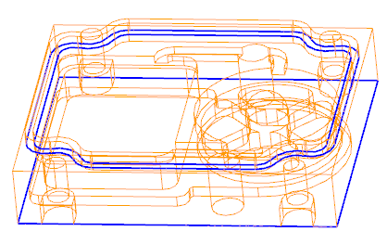

图1-18 选取草图
在【图层移动】对话框中，将【目标图层或类别】设置为3，草图被移动至图层3，单击【确定】按钮，如图1-19所示。
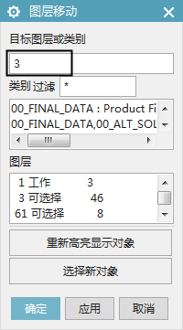

图1-19 将草图移动至图层3
单击【格式】菜单下的【图层设置】按钮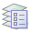，取消勾选图层3，则草图所在的图层3被设置为不可见，草图也随之隐藏，如图1-20所示。
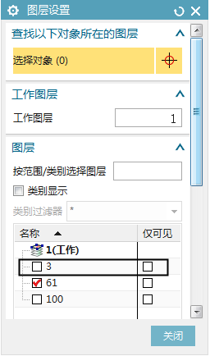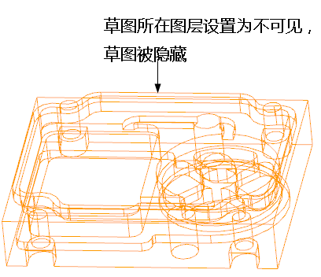

图1-20 设置图层3为不可见

16. 设置密度与显示几何属性
单击【编辑】菜单中【特征】下的【实体密度】按钮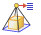，弹出【指派实体密度】对话框，在【体】组中选取模型，设置【密度】组中的选项参数，如图1-21所示。
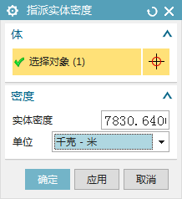

图1-21 设置模型密度
单击【分析】菜单中【特征】下的【测量体】按钮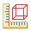，弹出【测量体】对话框，在【对象】组中选取模型，选中【显示信息窗口】复选框，可显示模型的各项几何属性参数，如图1-22所示。
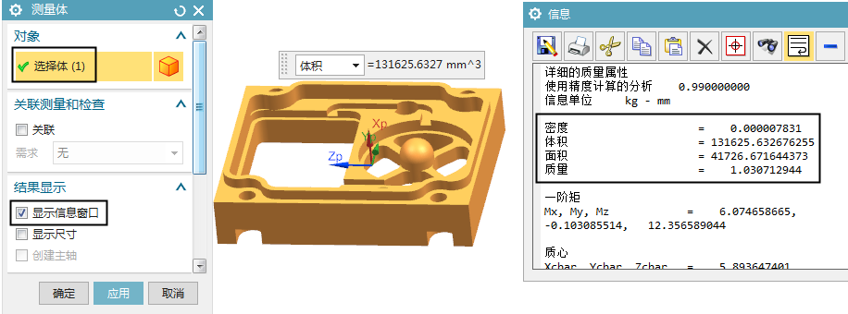

图1-22 查看模型几何属性

17. 设置部件属性
选择【文件】菜单中的【属性】命令，弹出【显示部件属性】对话框，在【部件属性】下的【对象名称】选项中右击，在弹出的快捷菜单中选择【新建属性】命令，设置材料属性，如图1-23所示。
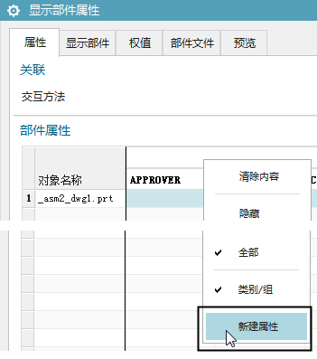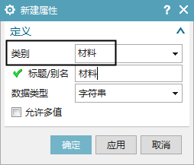

图1-23 新建模型属性
设置【材料】为【45钢】，如图1-24所示。
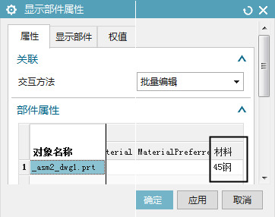

图1-24 设置模型的材料属性

18. 展开对话框选项
单击【拉伸】按钮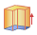，弹出【拉伸】对话框，单击对话框左上角的图标，选择【拉伸(更多)】命令，如图1-25所示，则【拉伸】对话框中可出现完整的选项，如图1-26所示。
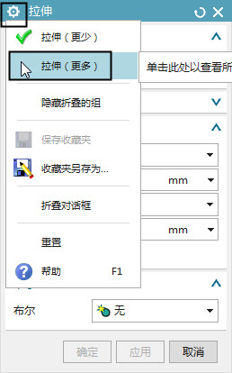

图1-25 【拉伸】对话框
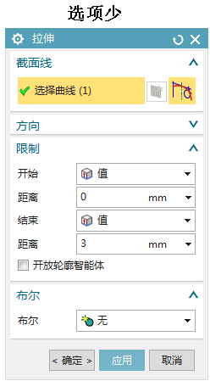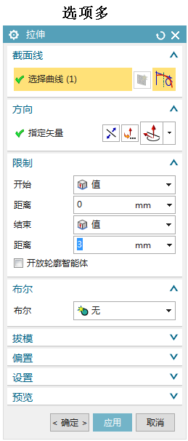

图1-26 包含不同选项的【拉伸】对话框

【知识点解析】

1. 基准坐标系(CSYS)
基准坐标系属于特征的一种，方便辅助建模，会显示在部件导航器中，如图1-27所示。可对其进行创建、删除、编辑等操作。
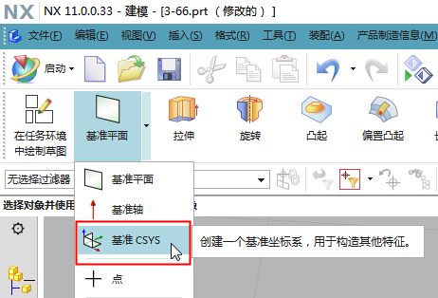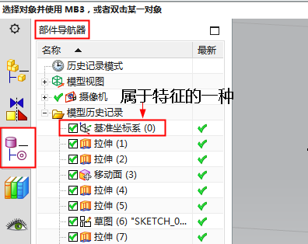

图1-27 基准坐标系

2. 工作坐标系(WCS)
工作坐标系由软件系统自带，无法删除，不属于特征属性。直接在绘图区双击坐标系，可实现移动、旋转、原点定位等操作。单击【WCS定位】按钮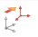，可对WCS进行更精确的重定位，如图1-28所示。
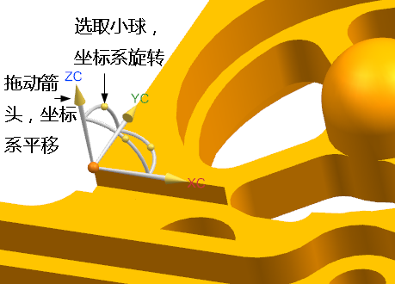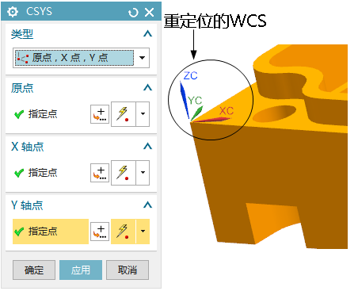

图1-28 工作坐标系

3. 绝对坐标系(ACS)
绝对坐标系由软件系统自带，是所有坐标系的基准，是概念性的虚拟坐标系，不可对其进行编辑操作。在绘图区左下角显示的“视角指示符”，表示绝对坐标系的方位。按F8键，可使模型定位于绝对坐标系视角。

任务1.2 定制用户界面
根据用户具体的需求定制用户界面，可提高软件使用效率。通过本次任务，可以掌握UG界面的定制操作方法。

1. 定制标题栏
打开UG软件安装目录，盘符：\Program Files\Siemens\NX 11.0\UGII\menus，用记事本方式打开ug_main文件，在相关位置输入文字，再启动软件，在标题栏出现定制标题，如图1-29所示。

2. 定制软件启动快捷键
右击软件快捷图标，选择“属性”命令，在【NX 11.0属性】对话框中设置快捷键，如图1-30所示。通过设置启动快捷键，能更快速地启动软件。

3. 定制用户工具栏
右击软件界面工具栏空白处，在弹出的快捷菜单中选择【定制】命令，可定制用户专属的工具栏，具体操作如图1-31、图1-32所示。
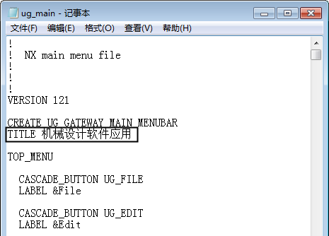 | 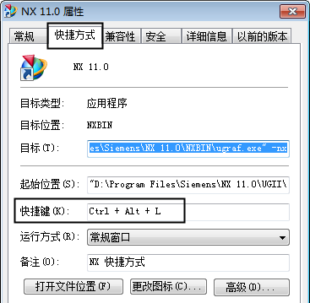
图1-29 定制标题栏 | 图1-30 定制软件启动快捷键
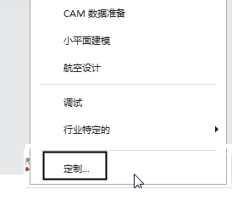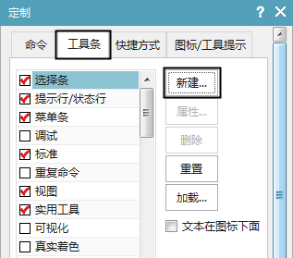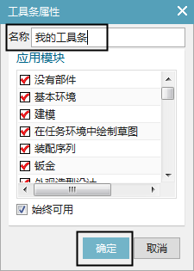

图1-31 新建工具栏
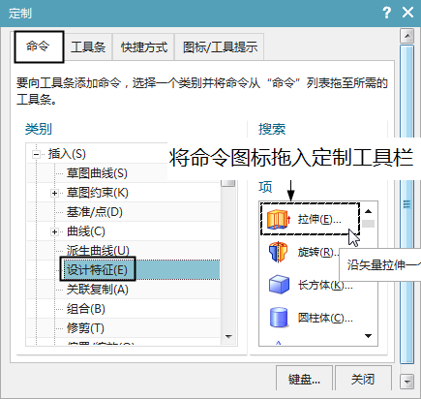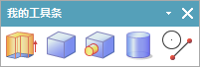

图1-32 定制工具栏

4. 定制推断式菜单
在绘图区空白处按下Shift+Ctrl+左键、Shift+Ctrl+中键、Shift+Ctrl+右键，会显示不同的推断式菜单，如图1-33所示。
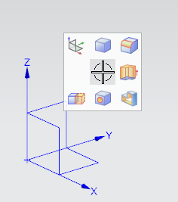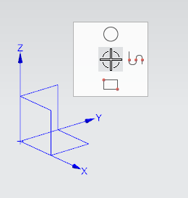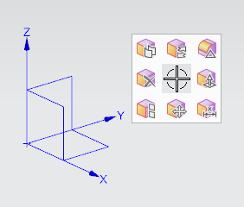

图1-33 显示推断式菜单
如果只单独按下鼠标右键，出现的推断式菜单如图1-34所示。
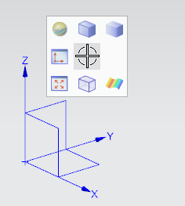

图1-34 显示右键推断式菜单
切换到【定制】对话框中的【快捷方式】选项卡，选择【应用圆盘工具条1】选项，可出现推断式菜单，如图1-35所示，用户可根据需要添加或移除命令按钮。
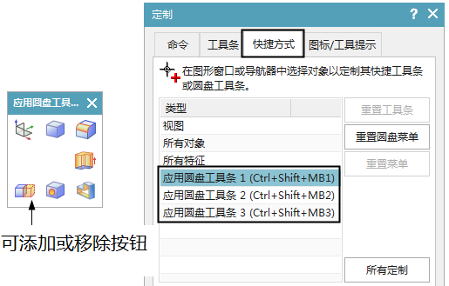

图1-35 定制推断式菜单

5. 定制命令键盘快捷键
切换到【定制】对话框中的【快捷方式】选项卡，单击【键盘】按钮，打开【定制键盘】对话框，选取命令，可查看系统默认的快捷键，也可在【按新的快捷键】文本框中定制新的快捷键，如图1-36所示。
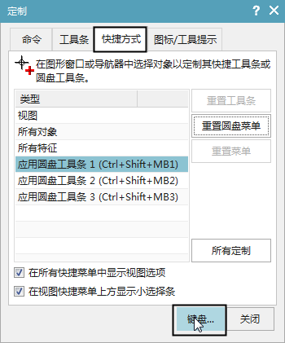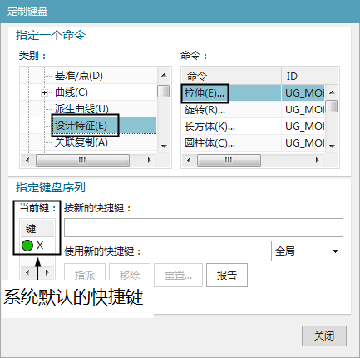

图1-36 定制命令快捷键

项 目 小 结
本项目介绍了UG NX 11.0软件的基本操作和定制用户界面，UG软件的功能模块、工具栏、命令繁多，对于初学者来说往往觉得入门很难，熟练掌握基本操作才能为建模打下良好基础，同时定制适合职业岗位需求的用户界面也能有效提高建模效率。

课 后 习 题

选择题
1. WCS指的是( )。
A．绝对坐标系 B．基准坐标系 C．工作坐标系
2. 设置模型的透明度，应单击( )按钮。
A． B． C．
3. 【隐藏】命令的快捷键是( )。
A．Ctrl+B B．Ctrl+Shift+K C．Ctrl+Shift+B
4. 图1-37中模型的渲染方式为( )。
A．艺术外观 B．着色 C．静态线框
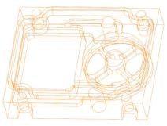

图1-37 模型显示
5. 以下( )图标表示【部件导航器】。
A．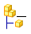 B．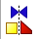 C．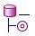
6. 关于坐标系的说法错误的是( )。
A．基准坐标系(CSYS)属于特征的一种，可对其进行创建、删除、编辑等操作
B．工作坐标系(WCS)由软件系统自带，无法删除，不属于特征属性，不可实现移
动、旋转、原点定位等操作
C．绝对坐标系(ACS)是概念性的虚拟坐标系，不可对其进行编辑操作
7. 在绘图区空白处按下Shift+Ctrl+左键，显示的是( )。

A． B． C．
8. 在绘图区空白处单击鼠标右键，显示的是( )。

A． B． C．
9. 单击( )按钮，可显示模型的体积和质量。
A． B． C．
10. 按键盘上的( )键，可使模型定位于绝对坐标系视角。
A．F8 B．F9 C．F10

项目2 简单机械零件建模
溢流阀是一种液压压力控制阀(见图2-1)，主要起定压溢流、稳压、系统卸荷等安全保护作用。溢流阀工作时，当油压小于弹簧压力，阀芯被弹簧压在入口，液压油无法流入；当油压大于弹簧压力，阀芯被推动，液压油从入口流入，从出口流出。本项目以溢流阀零件建模为例，介绍简单机械零件的建模方法。
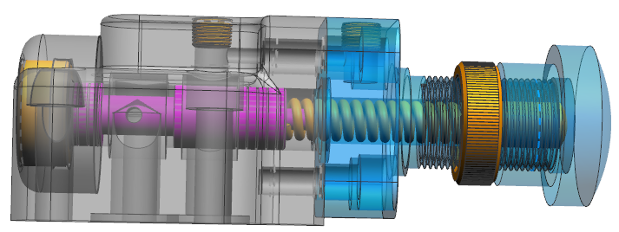

图2-1 溢流阀

知识要点
- 实体建模常用命令如草图、拉伸、旋转、扫掠、阵列特征、圆柱、孔等的含义。
- 机械零件结构分析与创建思路。

技能目标
- 能看懂机械制图，分析零件结构特点，并选用合理的建模命令。
- 能解决建模过程中的错误报警。

任务2.1 弹 簧 建 模
在溢流阀中，弹簧(见图2-2)的作用是通过被压缩以产生阻力来对抗进油压力。通过本次任务，掌握螺旋线、管道、修剪体命令的应用。
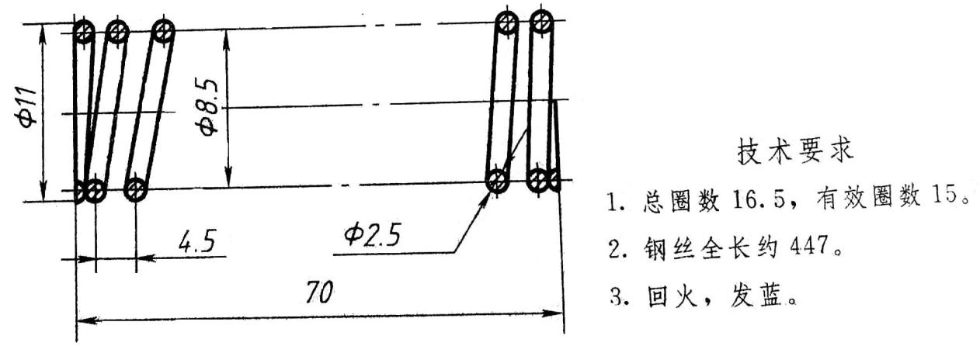
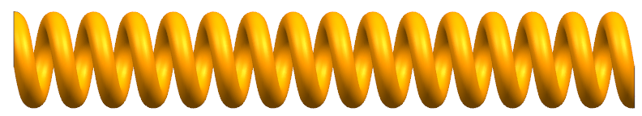

图2-2 弹簧

【方案设计】
弹簧建模方案如表2-1所示。

表2-1 弹簧建模方案
序号 | 结 构 | 策 略 | 效 果
1 | 螺旋线 | 【螺旋线】命令 | 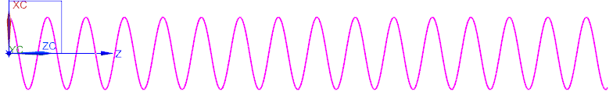
2 | 弹簧体 | 【管道】命令 | 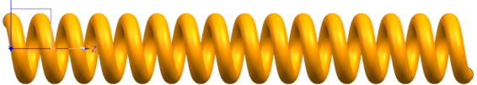
3 | 弹簧两端削平 | 【修剪体】命令 | 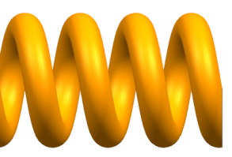

【任务实施】

1. 构建弹簧外形
(1) 创建螺旋线。单击【曲线】工具栏中的【螺旋线】按钮，弹出【螺旋线】对话框，设置【类型】为【沿矢量】，【指定CSYS】选取坐标系原点，设置相关参数，如图2-3所示。
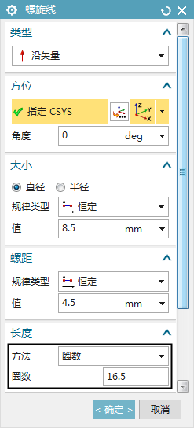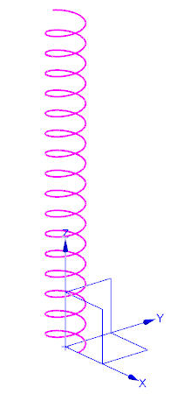

图2-3 创建螺旋线
提示： 软件默认设置螺旋线Z轴方向与绝对坐标系Z轴方向一致。
(2) 创建弹簧体。单击【管道】按钮，弹出【管】对话框，设置【路径】为螺旋线，如图2-4所示，完成弹簧的创建。
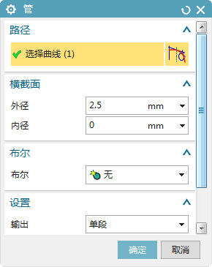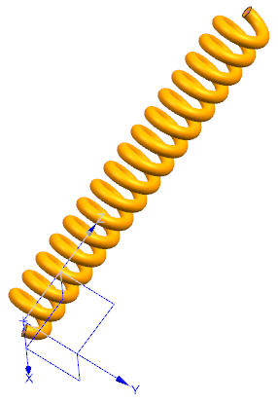

图2-4 创建弹簧实体

2. 削平弹簧两端
单击【修剪体】按钮，弹出【修剪体】对话框，设置【目标】为管道体，设置【工具】为基准坐标系的X-Y平面，如图2-5所示。
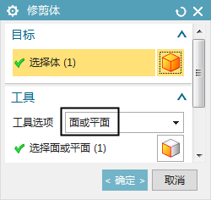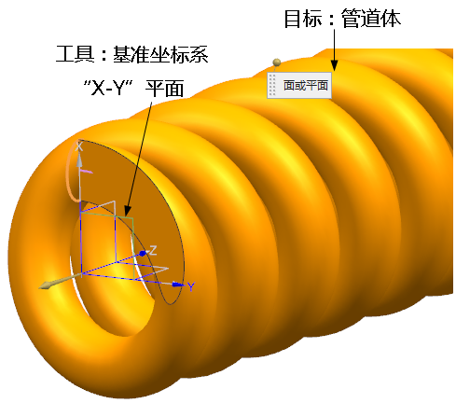

图2-5 修剪弹簧一端
再次单击【修剪体】按钮，弹出【修剪体】对话框，【目标】选择管道体，设置【工具选项】为【新建平面】，如图2-6所示，弹簧另一端被削平。
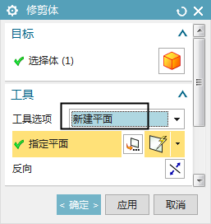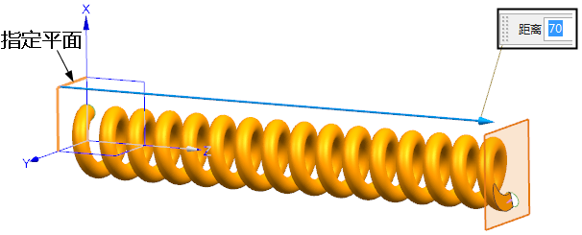

图2-6 修剪弹簧另一端

【知识点解析】

1.【螺旋线】命令
螺旋线是一种常用的空间曲线。通过对不同选项的设置，可生成各种特殊效果的螺旋线。
(1) 在【螺旋线】对话框中，将【类型】设置为【沿脊线】，将直径大小的【规律类型】设置为【线性】，螺旋线效果如图2-7所示。
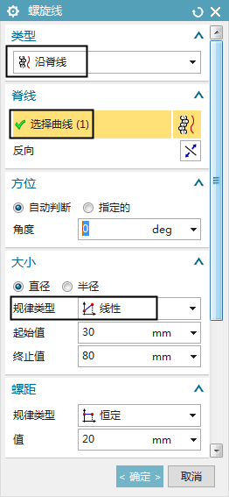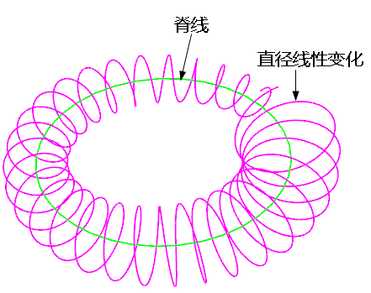

图2-7 直径线性变化、螺距恒定的螺旋线
(2) 在【螺旋线】对话框中，将【类型】设置为【沿矢量】，将直径大小的【规律类型】设置为【线性】，将螺距的【规律类型】设置为【沿脊线的线性】，螺旋线效果如图2-8所示。

2.【管道】命令
管道原理是圆形横截面沿中心线路径扫掠来创建特征。
(1) 系统设定横截面为圆形，且路径要求连续相切，否则无法创建管道，如图2-9所示。
(2) 将【输出】设置为【多段】或【单段】时，其效果如图2-10所示。
(3) 当横截面【内径】设置有数值时，管道效果如图2-11所示。

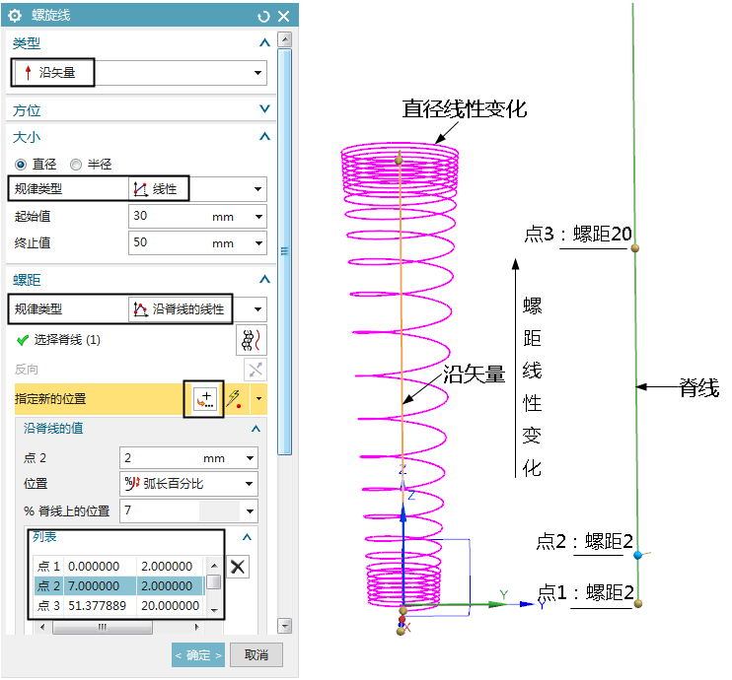

图2-8 直径和螺距线性变化的螺旋线
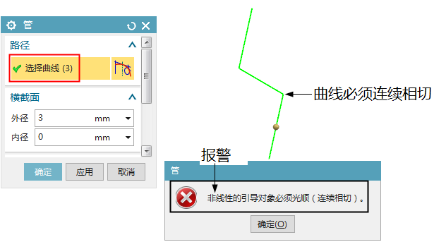

图2-9 信息提示框
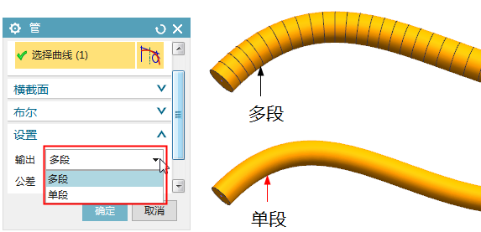

图2-10 输出设置
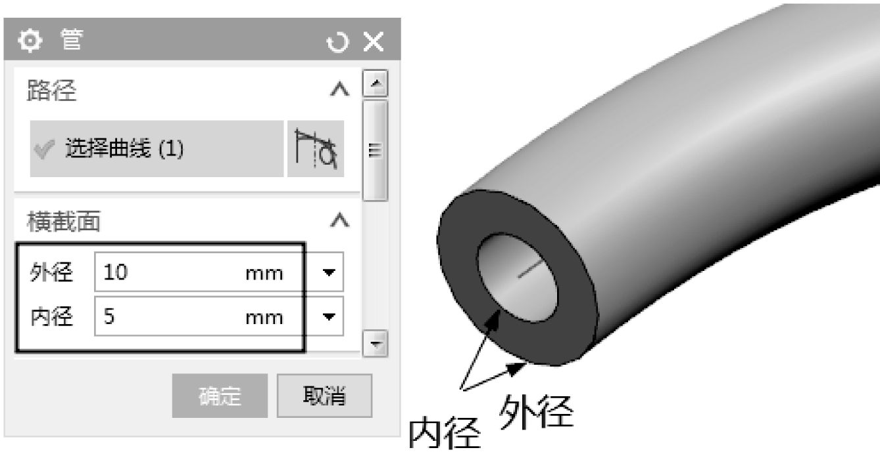

图2-11 内外径设置

3.【修剪体】命令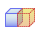
该命令可以实现以面为工具对实体或片体特征进行修剪。
(1) 当【工具选项】设置为【面或平面】时，可选取一个平面或多个相邻的面对目标进行修剪，修剪时工具面必须穿过整个目标体，否则无法修剪，如图2-12所示。
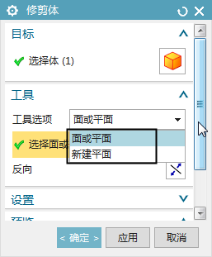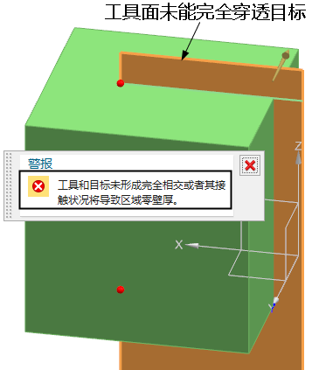

图2-12 修剪体失败
(2) 当【工具选项】设置为【新建平面】时，系统会在指定的平面处构建一个“无界”的新平面，因此修剪成功，如图2-13所示。
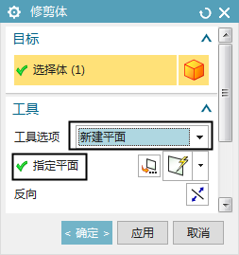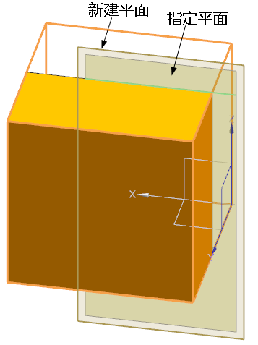

图2-13 将【工具选项】设置为【新建平面】

任务2.2 螺 盖 建 模
在溢流阀中，螺盖与阀体配合，起到密封的作用。通过本次任务掌握圆柱、孔、螺纹、倒斜角、阵列特征等命令的应用，如图2-14所示。
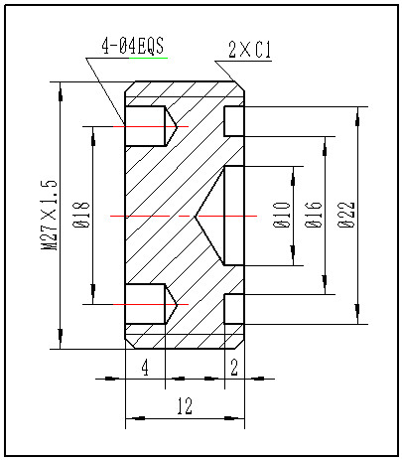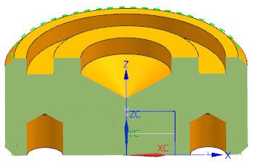

图2-14 螺盖

【方案设计】
螺盖建模方案如表2-2所示。

表2-2 螺盖建模方案
序号 | 结 构 | 策 略 | 效 果
1 | 主体外形 | 【圆柱】、【螺纹】、【倒斜角】命令 | 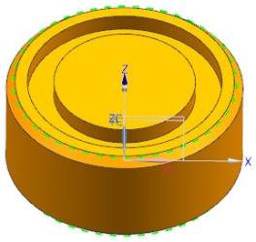
2 | 孔特征 | 【孔】、【阵列特征】命令 | 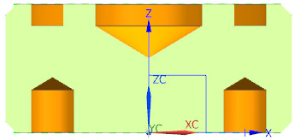

【任务实施】

1. 创建主体外形
(1) 创建圆柱。单击【圆柱】按钮，弹出【圆柱】对话框，将【指定矢量】设置为ZC轴，【指定点】设置为坐标系原点，【布尔】设置为【无】，如图2-15所示。
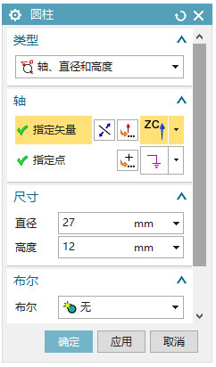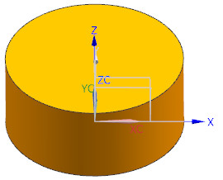

图2-15 创建第1个圆柱
(2) 单击【圆柱】按钮，弹出【圆柱】对话框，将【指定矢量】设置为-ZC轴，【指定点】设置为圆柱顶面圆心，【布尔】设置为【减去】，具体如图2-16所示。
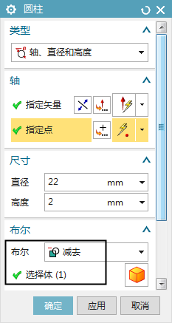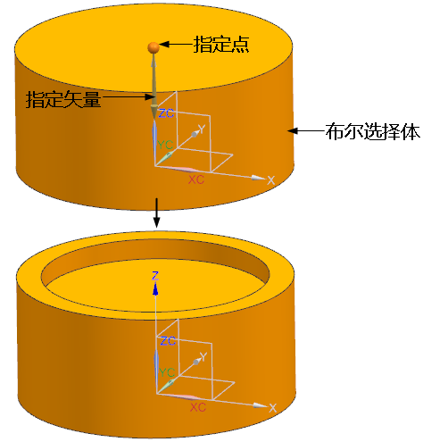

图2-16 创建第2个圆柱
(3) 单击【圆柱】按钮，弹出【圆柱】对话框，将【指定矢量】设置为ZC轴，【指定点】设置为凹腔底面圆心，【布尔】设置为【合并】，具体如图2-17所示。
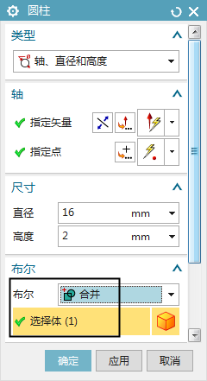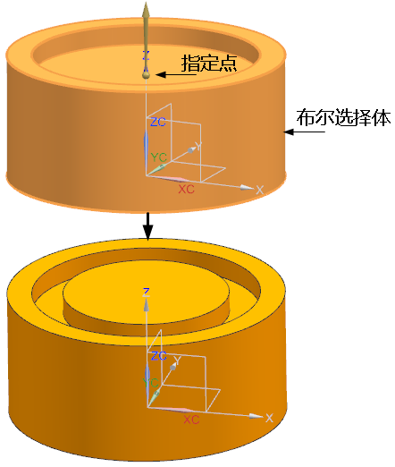

图2-17 创建第3个圆柱

2. 创建螺纹
(1) 创建符号螺纹。单击【螺纹】按钮，弹出【螺纹切削】对话框，将【螺纹类型】设置为【符号】，选取圆柱面为螺纹面，设置螺纹参数，如图2-18所示。
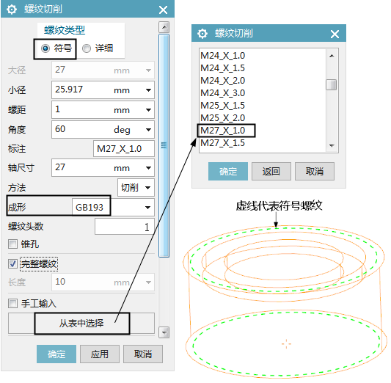

图2-18 创建螺纹
提示： 符号螺纹用虚线代表。
(2) 倒斜角。单击【倒斜角】按钮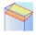，弹出【倒斜角】对话框，选取圆柱边线，设置【偏置】参数，如图2-19所示。
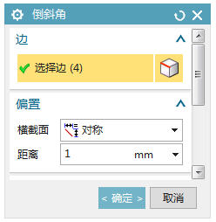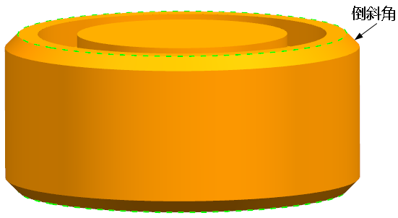

图2-19 圆柱边线倒斜角

3. 创建孔特征
(1) 创建中心孔。单击【孔】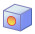按钮，弹出【孔】对话框，将【类型】设置为【常规孔】，【指定点】设置为圆柱顶面圆心，并设置其他相关选项，如图2-20所示。
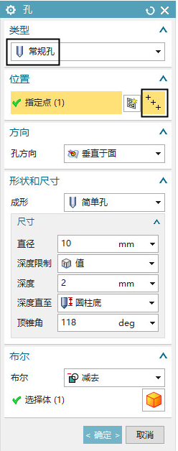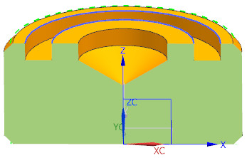

图2-20 创建中心孔
(2) 创建钻孔。单击【孔】按钮，弹出【孔】对话框，通过单击【选择】工具栏中的【点对话框】按钮，设置点的坐标，并设置【形状和尺寸】组，如图2-21所示。
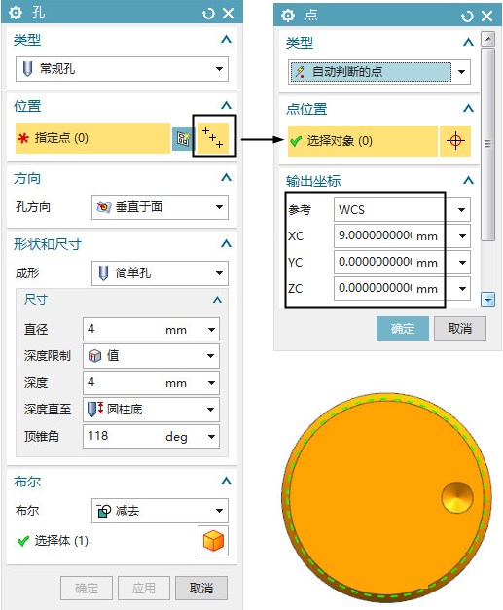

图2-21 创建钻孔
(3) 阵列孔。单击【阵列特征】按钮，弹出【阵列特征】对话框，在【要形成阵列的特征】组中选取孔，将【布局】设置为【圆形】，【指定矢量】设置为圆柱轴线，【指定点】设置为【圆心】，并设置【角度方向】组，如图2-22所示。
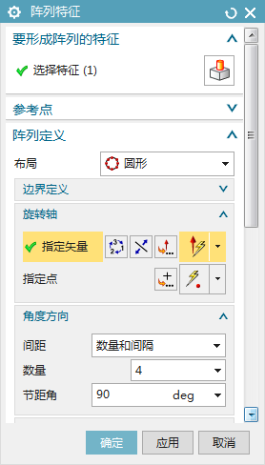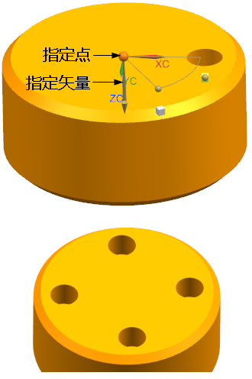

图2-22 阵列孔

【知识点解析】

1.【圆柱】命令
(1) 在工具栏中添加【圆柱】按钮。单击【特征】工具栏中的【添加或移除按钮】，选择【特征】命令，勾选【设计特征下拉菜单】命令，勾选【圆柱】命令，即可在【拉伸】按钮的下拉菜单中显示【圆柱】按钮，如图2-23所示。
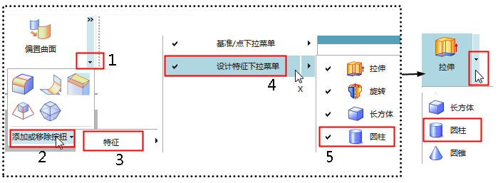

图2-23 添加【圆柱】按钮
(2) 【指定矢量】选项。该选项的含义为指定圆柱中心轴线矢量，可通过对话框自定义各种矢量，如图2-24所示。
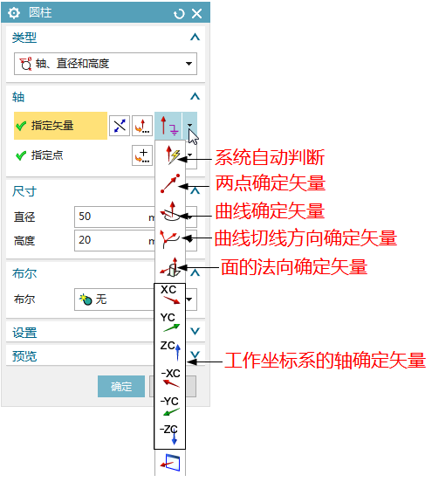

图2-24 【指定矢量】选项
(3) 【指定点】选项。该选项的含义为指定圆柱底面中心，可通过对话框指定点的位置，如图2-25所示。
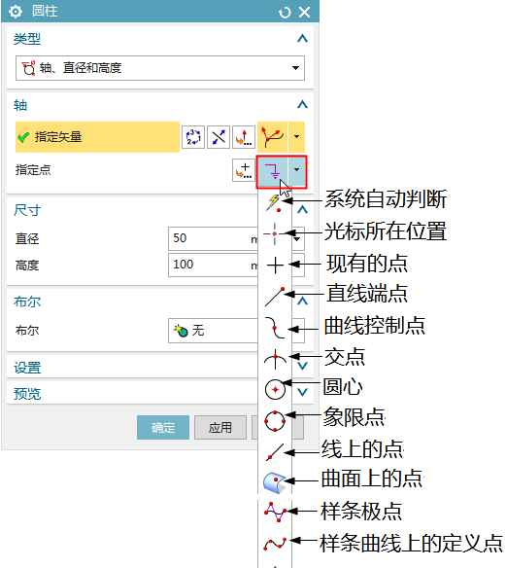

图2-25 【指定点】选项

2. 【布尔】运算
该选项是指在实体建模中进行“求和”“求差”“求交”的逻辑运算，包含“无”“合并”“减去”“相交”四个选项，具体含义如图2-26所示。
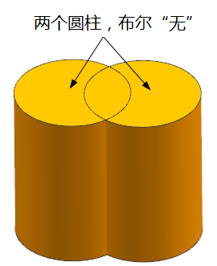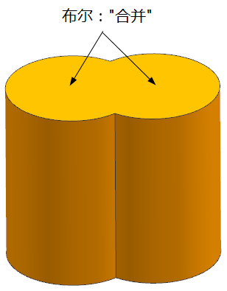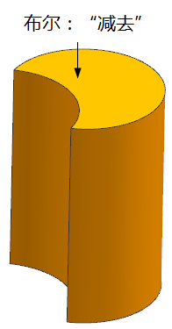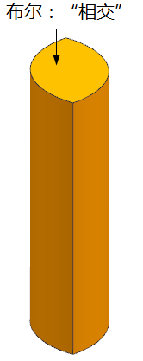

图2-26 布尔运算

3.【倒斜角】命令
该命令可通过移除或添加材料将一个或多个实体的边斜接。
【横截面】选项包含三种类型：【对称】、【非对称】、【偏置和角度】，具体含义如图2-27所示。
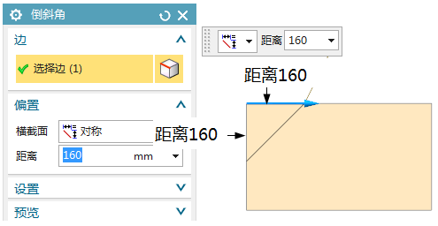
(a) 【横截面】设置为【对称】
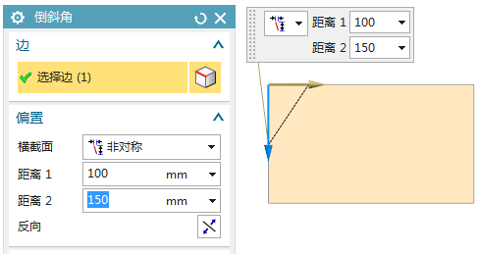
(b) 【横截面】设置为【非对称】
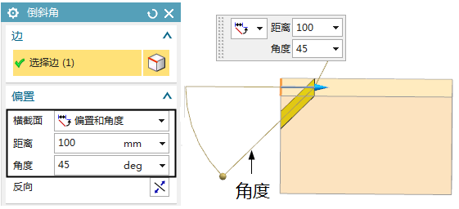
(c) 【横截面】设置为【偏置和角度】

图2-27 【倒斜角】命令

4. 【孔】命令
【孔】命令是机械零件建模常用命令之一，可创建常规孔、钻形孔、螺钉间隙孔、螺纹孔几种孔类型。
(1) 【类型】设置为【常规孔】。【延伸开始】复选框可以使从曲面上沿矢量生成的孔完全穿透起始曲面，如图2-28所示。
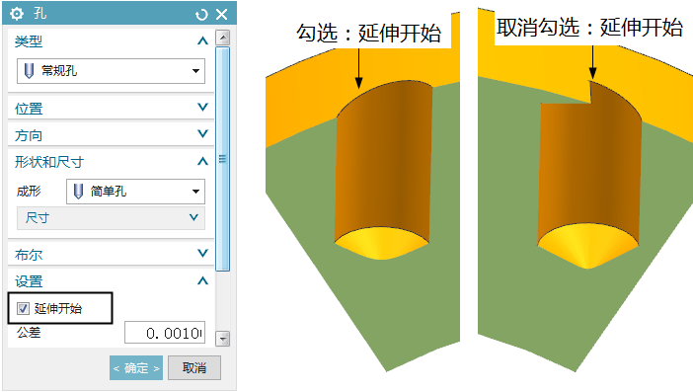

图2-28 【类型】设置为【常规孔】
(2) 【类型】设置为【钻形孔】。【等尺寸配对】选项设置为Custom，用户才能对【尺寸】、【起始倒斜角】及【终止倒斜角】进行自定义。【终止倒斜角】选项只有当【深度限制】设置为【贯通体】时才有效，如图2-29所示。
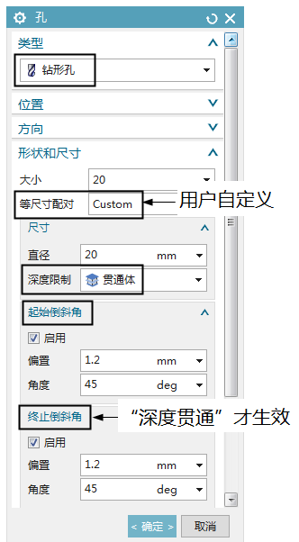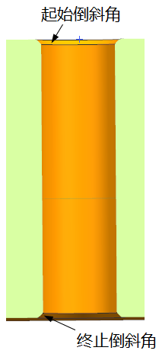

图2-29 【类型】设置为【钻形孔】
(3) 【类型】设置为【螺钉间隙孔】。螺钉间隙孔是用来装配螺栓所使用的孔，不存在螺纹特征，如图2-30所示。
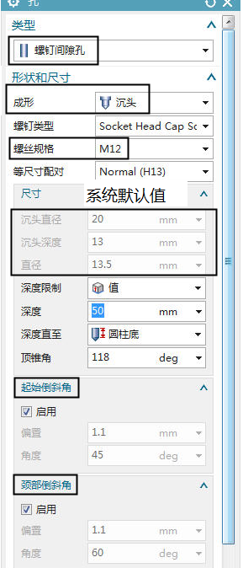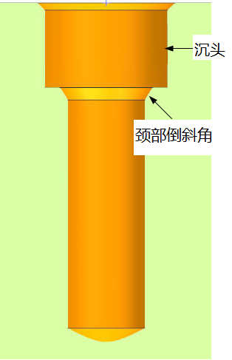

图2-30 【类型】设置为【螺钉间隙孔】
(4) 【类型】设置为【螺纹孔】。用来装配螺钉所使用的孔，带螺纹特征，如图2-31所示。
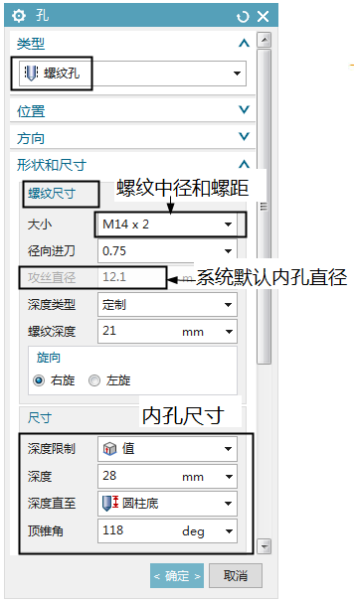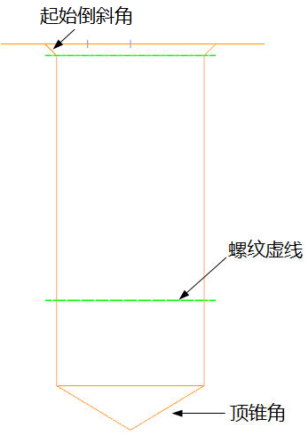

图2-31 【类型】设置为【螺纹孔】

5. 【阵列特征】命令
【阵列特征】命令是UG关联复制功能中最常用的命令，其阵列的对象只能是显示在建模导航器中的特征对象，无法阵列非特征对象。
(1) 当【布局】设置为【圆形】时，特征将围绕指定矢量进行圆形布局上的复制，具体如图2-32所示。
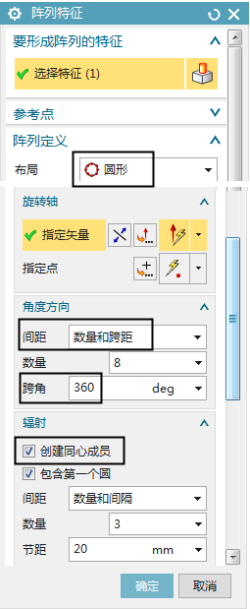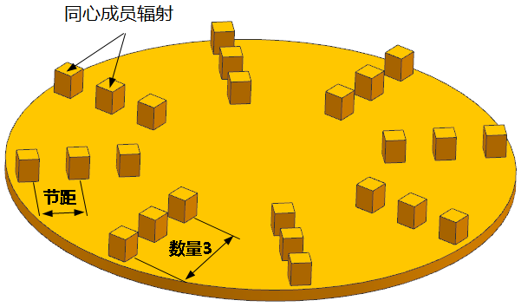

图2-32 【布局】设置为【圆形】
(2) 设置【阵列增量】组，可使特征在阵列的同时还能实现特征尺寸增量变化，如图2-33所示。
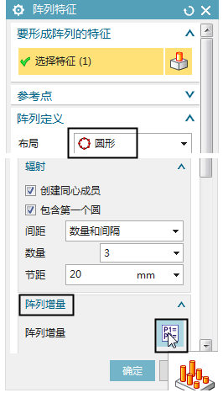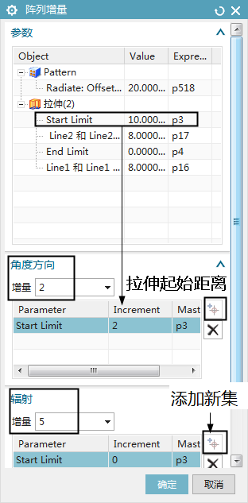
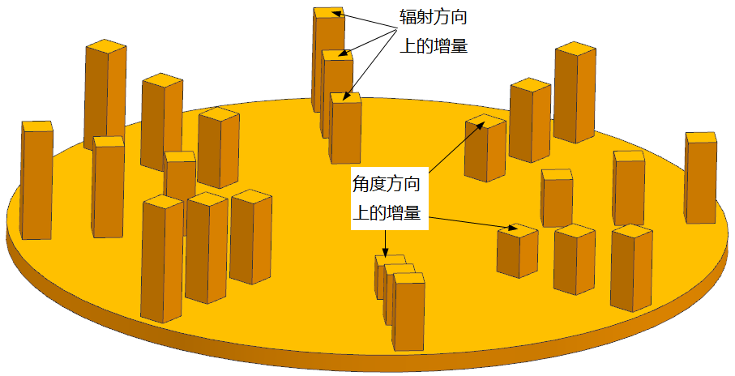

图2-33 【阵列增量】选项设置

任务2.3 滑 阀 建 模
滑阀是溢流阀的执行部件，通过滑阀运动可以控制进油出油。本次任务需掌握圆柱、槽、孔、阵列特征命令的应用，如图2-34所示。
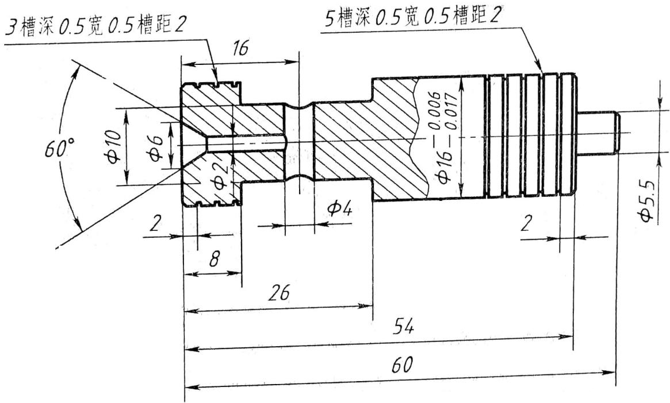
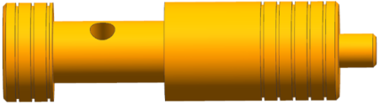

图2-34 滑阀

【方案设计】
滑阀建模方案如表2-3所示。

表2-3 滑阀建模方案
序号 | 结 构 | 策 略 | 效 果
1 | 主体外形 | 【圆柱】、【倒斜角】命令 | 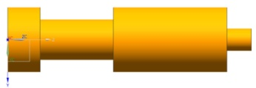
2 | 圆槽 | 【槽】、【阵列特征】命令 | 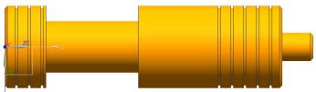
3 | 孔 | 【孔】命令 | 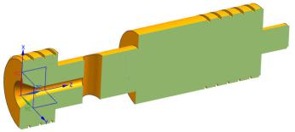

【任务实施】

1. 创建主体外形
(1) 创建圆柱1。单击【圆柱】按钮，弹出【圆柱】对话框，【指定矢量】选取ZC轴，【指定点】选取坐标系原点，设置相关选项，如图2-35所示。
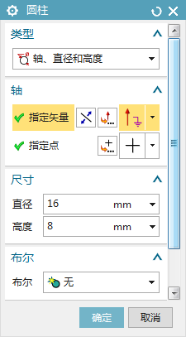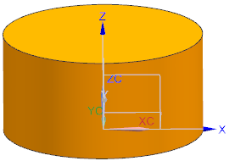

图2-35 创建第1个圆柱
(2) 创建圆柱2。单击【圆柱】按钮，弹出【圆柱】对话框，【指定矢量】选取ZC轴，【指定点】设置为圆柱1顶面圆心，【布尔】设置为【合并】，如图2-36所示。
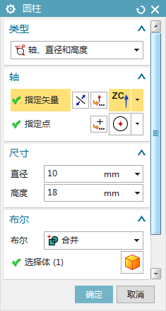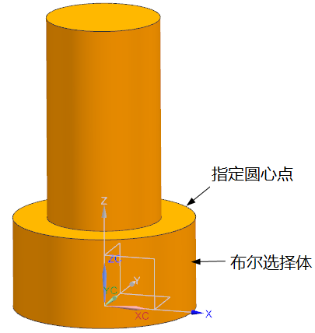

图2-36 创建第2个圆柱
(3) 创建其余圆柱体，如图2-37、图2-38所示。
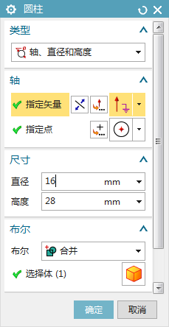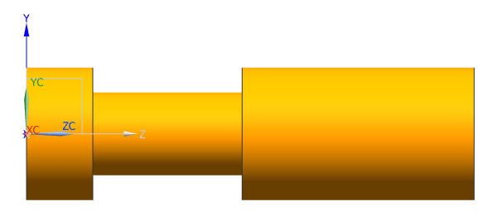

图2-37 创建第3个圆柱
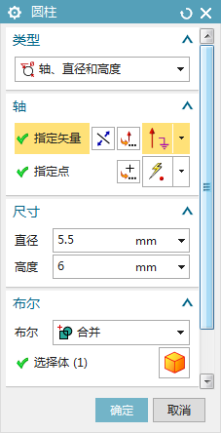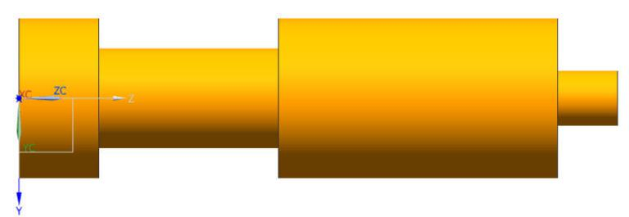

图2-38 创建第4个圆柱
(4) 倒斜角。单击【倒斜角】按钮，弹出【倒斜角】对话框，选择3条边线，设置【偏置】组，如图2-39所示。
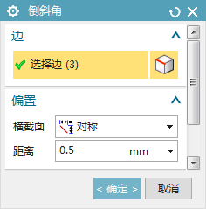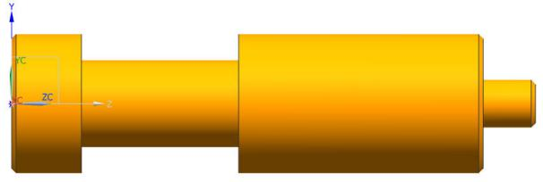

图2-39 倒斜角

2. 创建圆槽
(1) 创建一个圆槽。单击【特征】工具栏中的【槽】按钮，在弹出的【槽】对话框中，单击【矩形】按钮，设置圆柱面为槽的放置面，并设置槽的尺寸参数，如图2-40所示。
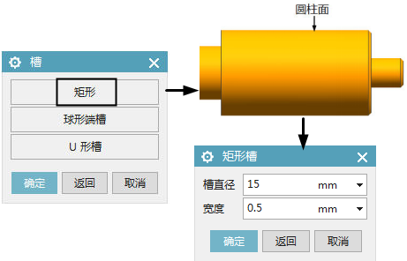

图2-40 设置槽尺寸
在【定位槽】对话框中，设置定位目标边为圆柱端面边线，刀具边选取矩形槽边线，在【创建表达式】对话框中输入定位距离，单击【确定】按钮，如图2-41所示。
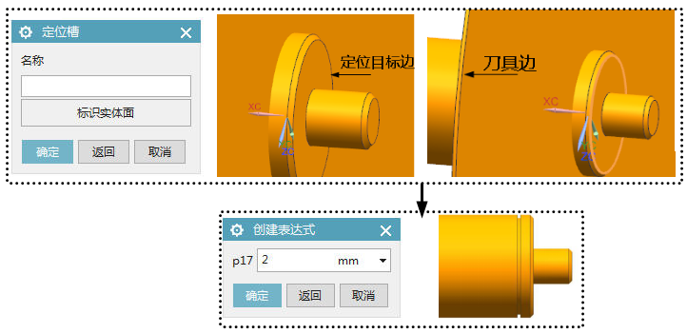

图2-41 定位槽设置
(2) 阵列圆槽。单击【特征】工具栏中的【阵列特征】按钮，弹出【阵列特征】对话框。在【要形成阵列的特征】组中选取圆槽，将【布局】设置为【线性】，如图2-42、图2-43所示。
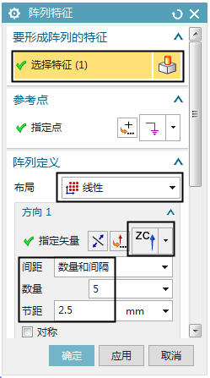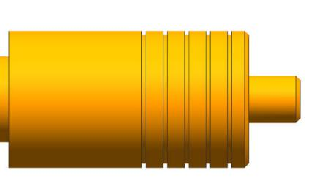

图2-42 阵列一侧圆槽
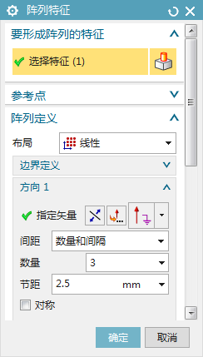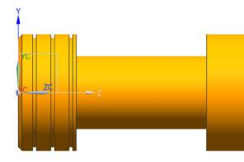

图2-43 阵列另一侧圆槽

3. 创建通孔
(1) 创建钻孔。单击【孔】按钮，弹出【孔】对话框，设置【指定点】为端面圆心，设置【形状和尺寸】组，如图2-44所示。
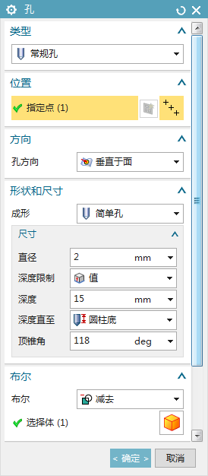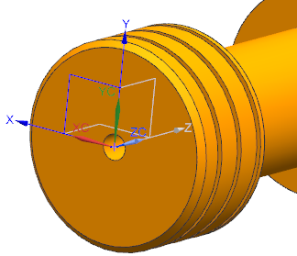

图2-44 创建钻孔
(2) 创建通孔。单击【孔】按钮，【指定点】通过单击【选择】工具栏中的【点对话框】按钮来设置点的坐标，最后设置【形状和尺寸】组，如图2-45所示。
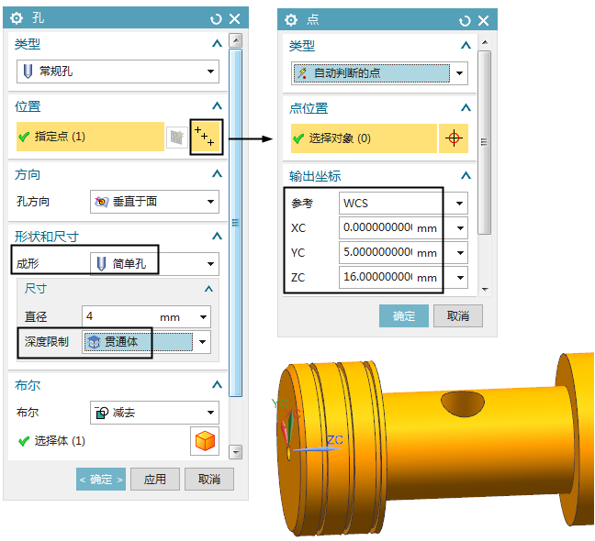

图 2-45 创建通孔

【知识点解析】

1.【槽】命令
槽属于设计特征的一种，通过设定相关参数即可自动生成特征。
其需选取圆柱面或圆锥面作为槽的放置面。设置定位时，目标边需选取放置体的边线，刀具边需选取槽的边线，以便创建定位尺寸，如图2-46所示。
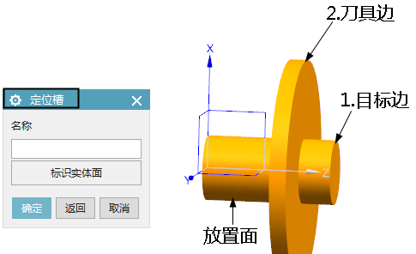

图 2-46 定位槽设置

2.【阵列特征】
(1) 当【布局】设置为【线性】时，可通过指定不同方向的矢量来实现线性布局上的特征阵列，如图2-47所示。
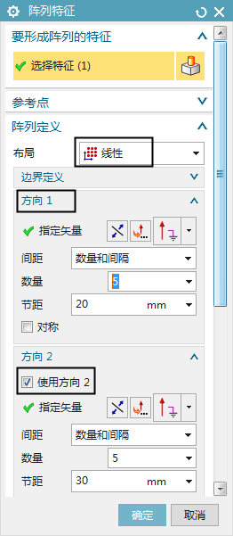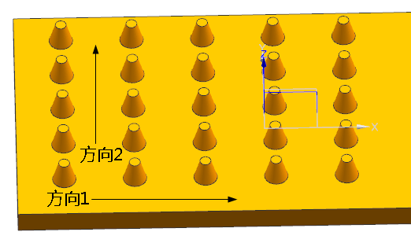

图 2-47 【布局】设置为【线性】
(2) 【阵列特征】与【阵列几何特征】的区别。显示在【部件导航器】中的每个操作步骤称之为“特征”；而显示在绘图区的图素称之为“几何特征”。
当两个特征合并，【阵列特征】可以单独对其中的某个特征阵列；而【阵列几何特征】只能对整个几何体阵列，如图2-48所示。
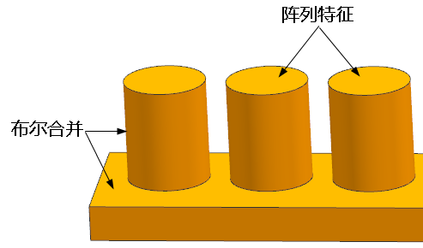
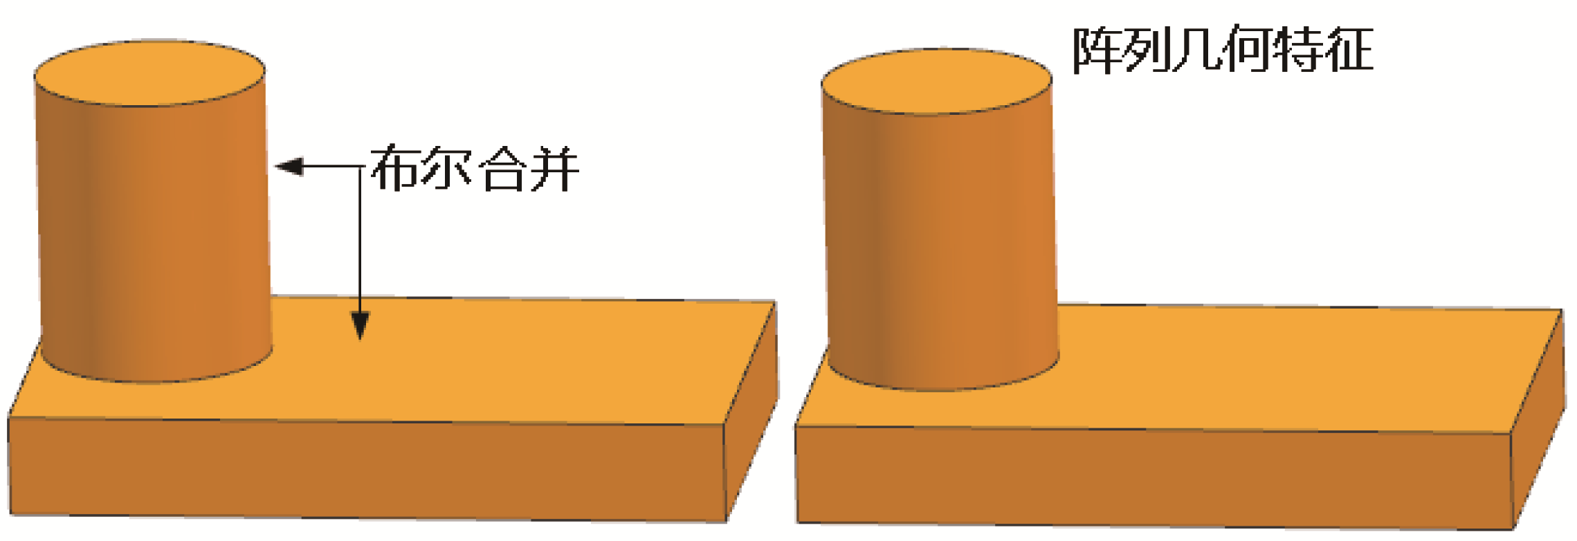

图 2-48 【阵列特征】与【阵列几何特征】的区别
而对于“非特征”对象，【阵列特征】无法对其进行阵列，如图2-49所示。
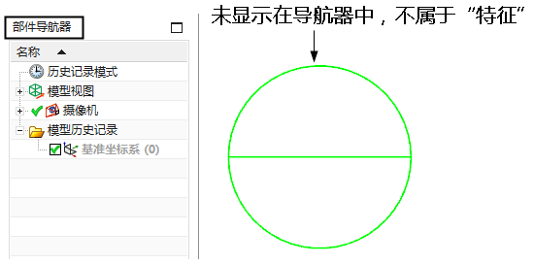

图 2-49 【阵列特征】无法阵列“非特征”对象
而显示在绘图区的“非特征”几何对象，可以使用【阵列几何特征】命令进行阵列，如图2-50所示。
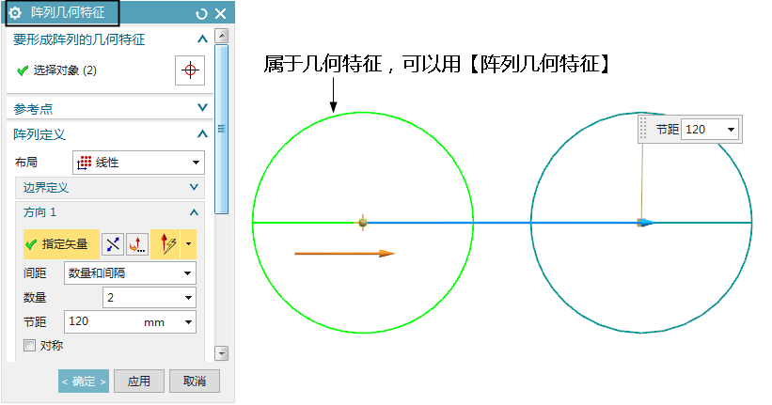

图 2-50 【阵列几何特征】阵列“非特征”对象

